СОДЕРЖАНИЕ

Введение……………………………………………………………………………..3
1.Краткая геолого-промысловая характеристика месторождения и
физико-химические свойства коллекторов и пластовых флюидов……………4
1.1.Сеноманская залежь…………………………………………………………..4
1.2.Неокомская залежь……………………………………………………………5
2.Краткий анализ состояния разработки…………………………………………...7
3.Исследовательские работы в скважинах ЯГКМ…………………………………9
3.1.Газодинамические исследования скважин…………………………………..9
3.2.Специальные газодинамические исследования скважин………………….10
3.3.Статические замеры в газовых и газоконденсатных
скважинах……………………………………………………………………..13
4.Цель и задачи ГДИС……………………………………………………………...15
5.Теоретические аспекты исследования скважин методом
установившихся отборов……………………………………………………….17
6.Техника и технология проведения ГДИС………………………………………24
7.Примеры обработки и интерпретации данных ГДИС по
конкретной скважине…………………………………………………………….29
Заключение………………………………………………………………………….30
Список использованной литературы……………………………………………...31
Приложение…………………………………………………………………………32

ВВЕДЕНИЕ

В последние годы в нефтепромысловой практике исследования пластов и скважин широко применяются гидродинамические методы исследования пластов и скважин при установившемся и неустановившемся режимах фильтрации. Применение гидродинамических методов в комплексе с геофизическими и геологическими позволяют составить детальное представление о залежи (коллекторских свойствах, неоднородностей пласта и т.д.). геофизические и геологические методы (отбор керна и анализ его в лабораторных условиях), как правило, позволяют получить характеристику пласта в точке проходки скважины.
Преимуществом гидродинамических методов является то, что при помощи их можно получить интегральную характеристику пласта.
В данной курсовой работе изложены метод исследования пластов на установившемся режиме, теоретические аспекты его проведения и практическое использование на Ямбургском газоконденсатном месторождении.

Список сокращений

ГДИС – гидродинамическое исследование скважин
ЯГКМ – Ямбургское газоконденсатное месторождение
ПЗП – призабойная зона пласта
УКПГ – установка комплексной подготовки газа
ВНК – водо-нефтяной контакт
ГНК – газо-нефтяной контакт
КВД – кривая восстановления давления
ДИКТ – диафрагменный измеритель критического течения

1.КРАТКАЯ ГЕОЛОГО-ПРОМЫСЛОВАЯ ХАРАКТЕРИСТИКА МЕСТОРОЖДЕНИЯ И ФИЗИКО-ХИМИЧЕСКИЕ СВОЙСТВА КОЛЛЕКТОРОВ И ПЛАСТОВЫХ ФЛЮИДОВ

1.1.Сеноманская залежь

Сеноманская залежь газа контролируется природным фактором - наличием высокоамплитудной ловушки, перекрытой мощной (500..800 м) толщей турон-датских глин, которая служит надежной покрышкой залежи. Залежь подстилается пластовой водой по всей площади ее распространения и является субмассивной. Литологически резервуар представлен сложным неравномерным переслаиванием песчаных, алевритовых и глинистых пород, со значительным преобладанием коллекторов. Песчано-алевритовые породы в газонасыщенной части сеноманской продуктивной толщи составляют 41,9...85,3 %.
Толщины проницаемых пород колеблются от 0,4 до 18,8 м; глинистых - от 0,4 до 31,4 м. Коллекторами газа являются пески, песчаники, крупнозернистые алевролиты. Наибольшее распространение имеют крупнозернистые разности алевролитов. Для песчано-алевролитовых пород характерна самая разнообразная слоистость, отсортированность пород средняя. По гранулометрическому составу в коллекторах преобладают мелко-псамитовая и крупноалевритовая фракции. Содержание обломочного материала в коллекторах изменяется от 60 до 95 %. По составу обломочный материал, в основном, представлен аркозовыми разностями, реже присутствуют полевошпато-кварцевые. В целом породообразующие минералы представлены кварцем (40 %), полевыми шпатами (25...45 %), слюдой (до 10 %), обломками других пород (5...10%).
Количество цемента в песчано-алевритовых породах изменяется от 10 до 20 % в слабосцементированных разностях, до 25...35 % в более плотных. По составу цемент в основном представлен глинистым веществом, каолинитом и монтмориллонитом. Породы-коллекторы разделяются между собой плотными породами, представленными, в основном, глинами, реже известняками и плотными песчаниками и алевролитами с базольным карбонатным цементом.
Средневзвешенная по толщине пористость изменяется от 23 до 33 %. Коэффициент газонасыщенности 0,74. Среднее значение проницаемости 569,3⋅10⁻³ мкм. кв.
По химическому составу газ сеномана аналогичен газу сеноманских залежей других месторождений севера Западной Сибири. Газ сухой, метановый (метан - 93,4...99,2 %). Содержание гомологов метана 0,1...0,2 %. Конденсата не обнаружено. Сероводород отсутствует. Содержание примесей: азот - 0,41...2,26 %; углекислый газ - 0,04...1,17 %; аргон - 0,01...0,03 %; гелий - 0,08...0,019 %; водород - 0,27 %. Относительная плотность газа по воздуху - 0,562. Среднее значение теплотворной способности - 7898 ккал на куб. м. Среднекритическое давление - 4,63 МПа. Среднекритическая температура - 190,49 К.

1.2.Неокомская залежь

В нижнемеловом разрезе ЯГКМ установлена газоносность 15 продуктивных пластов, образующих 23 залежи залегающих на глубине 2525...3317 м. Почти все залежи частично или полностью экранированные, с краевыми водами. Продуктивные отложения характеризуются сложным геологическим строением, значительной фациальной изменчивостью фильтрационно-емкостных свойств как по площади, так и по разрезу и развитием отдельных литологически ограниченных ловушек. Проектом разработки выделено два эксплуатационных объекта.
Первый объект включает залежи пластов расположенных только в сводовой части. Суммарные толщины пластов по объекту колеблются от 6,8 до 34,6 м, а в зоне размещения эксплуатационных скважин составляет 8,0...33,8 м. Для первого объекта коэффициент абсолютной проницаемости изменяется от 3,210 до 132,710 мкм. кв., коэффициент открытой пористости от 4,7 до 17,0 %. Эффективная газонасыщенная толщина изменяется от 3,4 до 34,2 м.
По второму эксплуатационному объекту установлены следующие закономерности. Все пласты характеризуются литологическим замещением в западном направлении. Пласты в этой зоне в песчаных фракциях развиты в зонах единичных кустов. Наилучшими толщинами в этой зоне характеризуется пласт со значением 14,0...19,4 м.
Для второго объекта коэффициенты абсолютной проницаемости, открытой пористости и эффективная газоносная толщина равны, соответственно, 0,64⋅10⁻³...372,5⋅10⁻³ мкм²; 3,23...13,85 % ; 1,2...64,8 м. По второму объекту отмечено чередование полосообразных зон с повышенным (район скважин 112 -118, 105-101 и 112-135) и пониженным значением эффективных газонасыщенных толщин.
Пористость коллекторов продуктивных пластов колеблется в пределах 6,8...15,9 %, проницаемость от 0,01⋅10⁻² до 14,1⋅10⁻² мкм. кв. Начальные пластовые давления составляют 33,14 МПа. Средние пластовые температуры изменяются от 71 ⁰С в кровле комплекса до 90 ⁰С в его подошвенной части.
Нижнемеловые продуктивные пласты представлены чередованием песчаников, алевролитов и аргиллитов. Покрышками служат пласты глин, имеющие на геофизических кривых все характерные для глин признаки. Отмечается тенденция улучшения коллекторских свойств вверх по разрезу.
Газ глубоких продуктивных горизонтов отличается от состава газа сеноманских отложений. Для него характерен следующий химический состав (в объемных процентах): метан 88,64...93,59 %, этан 1,32....4,85 %, пропан 0,22...2,66 %, бутан 0,05...1,48 %, пентан 0,08...0,55 %. Содержание азота 0,36...2,45 %, углекислого газа 0,04...2,4 %. Содержание инертных газов (гелия, аргона) в сумме не превышает 0,05 %, водорода 0,01...0,02 %. Относительный удельный вес газа 0,60...0,65. Низшая теплотворная способность изменяется от 8520 до 7420 Дж.

2.КРАТКИЙ АНАЛИЗ СОСТОЯНИЯ РАЗРАБОТКИ

Результатами газогидродинамических исследований скважин, вскрывших нижнемеловые продуктивные отложения, установлены:
- значительная неоднородность фильтрационных параметров продуктивных пластов как по площади, так и по разрезу;
- относительно низкая продуктивная характеристика большинства вскрытых объектов (рабочие дебиты при исследовании не превышали 60.. .80 тыс. куб. м/сут. ).
По данным бурения скважин выделена резкая литографическая изменчивость пластов в периферийных северных и южных участках структуры месторождения, где получены незначительные дебиты газа (30...40 тыс. куб. м) при высоких депрессиях на пласт. При исследовании разведочных скважин дебиты газа изменялись от десятков до сотен тысяч кубических метров в сутки при депрессиях на пласт до 20 МПа и более. Максимальный дебит газа (768 тыс. куб. м/сут.) получен при депрессии на пласт 5,95 МПа, в остальных скважинах рабочие дебиты при исследовании составляли 200...400 тыс. м куб./сут при депрессии на пласт 15...20 МПа.
Абсолютно свободный дебит газа колеблется от нескольких десятков до 600 тыс. куб. м/сут.
По основной залежи пласта БУ ⁸₃ отмечена самая низкая продуктивная характеристика. Дебиты газа по ней при депрессии на пласт 7...9 МПа составляют 40...90 тыс.м куб./сут.
Начальное содержание в пластовом газе гептана и вышекипящих (в расчете на 1 куб. м газа сепарации) изменяется от 140 до 167 г/м3. Среднее потенциальное содержание конденсата в пластовом газе по оценке ВНИИГаза составляет 150 г/м³ /1/.
В процессе разработки средний начальный рабочий дебит скважин по отдельным объектам принят равным 288...458 тыс. м куб/сут. при средней депрессии на пласт 6,5...9,0 МПа. Скважины эксплуатируются на режиме постоянной депрессии на пласт. Через два года после ввода месторождения в разработку достигается проектный уровень годовой добычи пластового и отсепарированного газа в объеме, соответственно, 21 и 20 млрд. м куб. / год. Максимальный годовой уровень добычи стабильного конденсата составляет 2,743 млн. т. (сырого конденсата - 3,65 млн. т). К 2113 г, при переходе на падающую добычу, пластовые давления уменьшатся до 12,4...12,6 МПа. Дебит средней скважины составит 144 тыс. м куб. /сут, изменяясь в пределах 95...178 тыс. м куб. /сут., при рабочем давлении 2,3...3,3 МПа. Для обеспечения проектной добычи газа потребуется пробурить 622 эксплуатационные скважины с учетом 30 % резерва.

3.ИССЛЕДОВАТЕЛЬСКИЕ РАБОТЫ В СКВАЖИНАХ ЯГКМ
3.1.Газодинамические исследования скважин
В течение 1995г. проведено 405 газодинамических исследований скважин, пробуренных на сеноманские отложения, в том числе 254 специальных газодинамических исследования на коллекторах "Надым-1" и "Надым-2", с целью определения продуктивных характеристик и основных параметров пласта.
При оптимально-допустимых депрессиях до 0.6 МПа дебиты исследуемых скважин колебались в широком диапазоне:

УКПГ-1- от 300 до 1350 тыс.м3
УКПГ-2- от 400 до 1400 тыс.м3
УКПГ-3- от 350 до 1500 тыс.м3
УКПГ-4- от 450 до 1400 тыс.м3 `
УКПГ-5- от 450 до 1400 тыс.м3
УКПГ-6- от 500 до 1450 тыс.м3
УКПГ-7- от 550 до 1850 тыс.м3
Средняя температура газа на устье скважин составляет 10-15 С⁰. Средняя депрессия при оптимальных температурных режимах колеблется в интервале 0.5-0.6 МПа. Анализ результатов исследований свидетельствует об изменении коэффициентов фильтрационных сопротивлений, по сравнению с предыдущими исследованиями.
Газодинамические исследования скважин, пробуренных на неокомские отложения проведены в 17 скважинах. Дебиты вышедших из бурения скважин колебались в пределах от 150 до 1000 тыс.м3/сут. Проектные дебиты скважин, пробуренных на 2-й эксплуатационный объект, при дегрессиях 80-90 атм - составляют 300 тыс.м³/с.
Исследования действующего фонда проведены в 25-ти скважинах.
3.2.Специальные газодинамические исследования скважин
Специальные газодинамические исследования газовых скважин УКПГ - 1,2,3,4,5,6,7 Ямбургского ГКМ проводились с целью определения добывных возможностей эксплуатационных скважин по критерию количества выносимых с потоком газа механических примесей (продуктов разрушения призабойной зоны пласта-коллектора) и жидкости (конденсационной, пластовой).
Анализ проводился по кустам скважин, на которых проведены специальные газодинамические исследования с привлечением данных исследований по этим скважинам за 1994 год.
По результатам анализа данных, полученных в результате проведения специальных газодинамических исследований скважин ЯГКМ в 1995 г. можно сделать следующие заключения:
- скважины NN:101(3,4), 108(1-8), 112(1,2), 114(2-6),2031,
2033, 2037,2038, 271,2119, 2145, 302(1,7,8),
303(7,8),304(1-4,6,8),305(1-3,5,8),310(2,3),
311(1,2,5,6,7,8),3123,313(4,5,7,8),317(2-7),
408(1-4), 409(3,4),4113,512(1-4), 6015,6021,
602(2,3),6034,604(2-6),605(1,3), 609(1,2,4),
6112, 6122, 6144,6145, 703(1-4), 705(1,2,4), 709(1,4), 711(3,4,6), 7125, 7126, 713(1,4), 714(1,2,4,5), 7151, 717(3,4,6), 7195, 7196;
на момент проведения исследования работали с оптимальным режимом отбора газа и не нуждаются в корректировке рабочих параметров;
-скважины NN: 108(5,8),302(7,8),3076,3108,313(3,4), 6145, 711(4,6);
в процессе эксплуатации нуждаются в периодической отработке
на факельную линию;
-скважины NN: 1085,2037,2107, 3107,3132, 601(1,2,6),6024,
614(1-3),606(4,7);
необходимо ограничить на устье (по величине выносимой мех. примеси и жидкости).По данным скважинам необходимо проведение дополнительных исследований с целью уточнения величины предельно допустимых депрессий и контролю за выносом с потоком газа жидкости и мех. примеси;
-скважины NN: 3114, 6025, 606(4,7), 607(2,3,5,8), 608(4,
5), 610(1,7), 6115, 613(2,3,4), 7123;
работают с превышением норм по выносу песка, происходит активное разрушение призабойной зоны пласта-коллектора, необходимо провести комплекс геолого-технических мероприятий по укреплению забоя скважин с последующими исследованиями для уточнения оптимальных и допустимых параметров их дальнейшей эксплуатации;
-скважины NN: 2133, 3057, 307(6,7), 310(5-8), 601(2,6),
6052, 607(1,6,7), 6081, 610(5,6),611(3,4,6,
7,8),6123, 614(1,3);
работают с большим превышением норм по выносу песка, интенсивность которого составляет от 2-х до 6-ти мг/м3, происходит активное разрушение призабойной зоны пласта-коллектора.
- скважины NN: 108(2,5,8),271,3027,313(3,4),6067; работают с превышением норм по величине водного фактора. Необходимо провести ряд геолого-технических мероприятий по гидроизоляции притока с последующими дополнительными исследованиями по уточнению оптимальных и допустимых величин расхода и депрессий на пласт.
- скважины NN:272,3045,3138,3171,6011,6024,6035,604(7,8),
609(3,5,6), 6108, 612(1,4,5),6131,705(3,4),
7093,7111,712(2,4),7132,714(3,6),7152,7153,
7154,717(2,4,5).
необходимо ограничить рабочие дебиты из-за начала разрушения
призабойной зоны пласта.
- скважины NN:2032,207(1,3),211(1,3),302(2,3,4,5,6),3034,
303(5,6),3047,305(4,6), 3113,312(4-8),3131,
313(3,6), 3178, 409(1,2), 411(2,5,6), 5086,
6014, 6036,605(2-6),6126,708(2,3),711(2,5),
7121,7133,719(1-4).
Из всего количества скважин Ямбургского ГКМ, на которых были проведены специальные газодинамические исследования в 1995 году , ограничения расхода по причине нарушения оптимальных технологических режимов эксплуатации требуют 25% скважин.
Проведенные исследования коллекторами "Надым-1","Надым-2" позволили сделать вывод о генезисе мехпримесей для каждой скважины, с которой были получены образцы.
Наиболее часто отмечены следующие типы мехпримесей и их силикатной части:
- мехпримеси представлены в основном продуктами коррозии с небольшой примесью песка из шлама четвертичных отложений и мелких фракций песка, характерных для сеноманского продуктивного горизонта;
- силикатная часть мехпримесей представлена в основном мелкими фракциями песка, характерного для сеноманского продуктивного горизонта с небольшой примесью песка из шлама четвертичных отложений.
Состав мехпримесей, отобранных из одной и той же скважины на разных режимах остается практически постоянным (за исключением размера частиц коррозии и посторонних включений), поэтому в дальнейшем при аналогичных исследованиях для сокращения объема работ на детальный анализ следует направлять усредненную пробу мехпримесей со всех режимов.

3.3.Статические замеры в газовых и газоконденсатных скважинах

Замеры статических давлений в скважинах, пробуренных на сеноманские отложения,проводились ежеквартально (3-4 скважино-исследования в кусте скважин).
Практически за 1995 год охвачен весь эксплуатационный фонд скважин.
Всего по действующим сеноманским скважинам было произведено 1030 замеров статических параметров .
Производились периодические замеры статических давлений на разведочных и наблюдательных скважинах NN 7-Р(2р), 8-Р(2р), 41-Р(2р), 53-Н(2р), 54-Н(4р), 58-Н(5р), 62-Н(3р), 64-Н, 65-Н, 104-Р(3р), 114-Р.
Всего по разведочным скважинам было произведено 26 замеров статического давления.
Особое внимание следует обратить на значения статических параметров скважин, снятых во время остановок промыслов. Даты простоя УКПГ представлены в таблица 3.1.

Таблица 3.1. Даты остановок УКПГ-1,2,3,4,5,6,7,1В за 1995 год.

УКПГ | Остановка | Запуск в раб. | Примечание
1 1.08.95 3.08.95 Полная остановка ГП
2 16.06.95 18.06.95 -------//-------
3 18.06.95 20.06.95 -------//-------
4 24.07.95 27.07.95 -------//-------
5 10.07.95 12.07.95 -------//-------
6 -- -- ГП не останавливалось
7 3.07.95 8.07.95 Полная остановка ГП
1В 3.07.95 8.07.95 Частичная остановка ГП

На неокомских отложениях в 1995 году замеры статических параметров произведены в 127 скважинах. Замеры статических параметров были проведены по следующей схеме: скважина останавливалась на 48 часов, в течении которых снималась кривая восстановления, а затем - окончательное значение статического давления.
Замерялись статические давления в скважинах, выходящих из бурения.
Во время частичной остановки УКПГ-1В простаивали кусты NN102В, 104В, 106В, 107В, 108В, 110В, 115В, 116В, 117В, 118В, 121В, 122В, 126В.
В результате проделанной работы было определено, что время восстановления статического давления на сеноманских скважинах колеблется в пределах от 0.5 до 2часов, на неокомских скважинах - от 6 до 36 часов.

4.ЦЕЛЬ И ЗАДАЧИ ГДИС

Исследования газовых пластов и скважин включает комплекс взаимосвязанных методов различающихся теоретической основой, технологией и техникой выполнения. Общая цель исследования: получение как можно большей информации о пласте (месторождении) и насыщающих его флюидов.
По данным исследования можно получить следующие параметры:
1)геометрические характеристики залежи, в частности общие размеры газоносного резервуара, изменение общей и эффективной толщины пласта по площади и по разрезу, границы пласта, размеры экранов и непроницаемых включений, положение ВНК или ГНК и его динамика в процессе разработки;
2)фильтрационно-емкостные характеристики пласта (пористость, проницаемость, гидропроводность, пьезопроводность, сжимаемость, газонасыщенность), пластовые, забойные и устьевые термобарические условия, их изменение по площади, по разрезу и по стволу газовой скважины, а также изменение этих параметров в процессе разработки;
3)физико-химические свойства пластовых флюидов (вязкость, плотность, коэффициент сверхсжимаемости для газа, влагосодержание, теплофизические характеристики), условия гидратообразования и их изменения в процессе разработки;
4)гидродинамические и термодинамические условия в стволе скважины в процессе эксплуатации;
5)изменение фазового состояния при движении газа в пласте, стволе скважины и наземному оборудованию в процессе разработки залежи; условия накопления и выноса твердых и жидких частиц с забоя скважины;
6)условия процесса коррозии, степень и характер его изменения при исследовании и эксплуатации скважины в продукции которых имеются агрессивные компоненты;
7)технологический режим работы скважины при наличии различных факторов: возможность разрушения ПЗП, наличие подошвенной воды, изменение температуры пласта и окружающей ствол скважины горной породы, неоднородность залежи, наличие агрессивных компонентов в добываемом газе и т.д.
Для получения вышеперечисленной информации применяются газогидродинамические, геофизические и лабораторные методы исследования.
Единственным методом позволяющим изучить залежь не только в призабойной зоне пласта (ПЗП), но и в некотором отдалении от нее является газо-гидродинамический метод.
К газо-гидродинамическим методам относятся: снятие кривой восстановления давления (КВД) после остановки скважины, снятие кривых стабилизации давления и дебита при пуске скважины в работу на конкретном режиме, снятие индикаторной кривой отражающей зависимость между забойными давлением и дебитом при работе скважины на различных режимах.

5.Теоретические аспекты исследования скважин методом установившихся отборов

Сущность метода заключается в том, что при эксплуатации скважины на нескольких последовательно сменяющихся установившихся режимах определяют зависимость дебита нефти (газа), газового фактора, количества выносимой воды и песка от перепада давления между пластом и забоем скважины. Режим эксплуатации скважины считается установившимся, если дебит ее и забойное давление с течением времени практически не изменяются.
После регистрации установившихся дебита и забойного давления скважину переводят на другой режим эксплуатации и, выждав время установления ее работы на новом режиме, определяют новые значения этих параметров. Наблюдения проводят при 3—4 режимах работы скважин и обычно заканчивают регистрацией динамического пластового давления в зоне исследуемой скважины. Оно определяется как полностью восстановившееся забойное давление в остановленной скважине и соответствует текущему пластовому давлению в пласте между работающими скважинами. Результаты исследований скважины на приток методом установившихся отборов изображают в виде индикаторной диаграммы, представляющей собой зависимость дебита скважины от депрессии пластового давления Q=f(p_{пл}-p_{з}). Для газовых скважин индикаторную диаграмму, согласно формуле (5.4), изображают в координатах объемный Q или массовый G дебит газа — разность квадратов пластового (контурного) и забойного давлений (р_{пл}²-p_{з}²). Для нагнетательных скважин такая диаграмма представляет собой зависимость поглотительной способности скважины от перепада между забойным и пластовым давлениями (р_{з}-p_{пл}). На рис.5.1 показаны типичные индикаторные диаграммы скважин, эксплуатирующих пласты с различными режимами разработки. Диаграмма1, характерная для скважин, эксплуатирующих пласты с напорными режимами при притоке однородной жидкости, когда инерционные силы незначительны, имеет вид прямой. В случае установившегося линейного притока газа диаграмма, построенная в координатах q=f(p_{пл}²-p_{з}²), также имеет вид прямой линии. Если с увеличением депрессии на пласт и возрастанием скоростей фильтрации жидкостей и газов инерционные силы существенно возрастают, то линейный закон движения нарушается и индикаторная диаграмма 4 искривляется (становится выпуклой к оси дебитов). Диаграммы типа 2 характерны для нефтяных скважин, эксплуатирующих пласты в режиме растворенного газа, или для трещиноватых нефтенасыщенных коллекторов. В последнем случае искривление индикаторных линий происходит в результате смыкания трещин при снижении забойного давления и вследствие проявления инерционных сил с увеличением скорости фильтрации. Диаграммы типа 3, как правило, следствие дефектов исследований (когда дебиты и забойные давления измерены при неустановившихся режимах работы нефтяных скважин). Иногда такие диаграммы характерны для условий неоднородных пластов, когда с повышением депрессии подключаются в разработку пропластки, из которых ранее не происходило притока жидкости из-за слабых фильтрационных свойств.
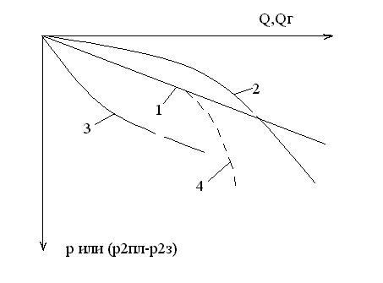
Рис. 5.1. Виды индикаторных диаграмм
После построения индикаторных диаграмм подбирают их математические модели. В случае линейной диаграммы для нефтяной скважины она описывается формулами:
Q=K(p_{пл}-p_{з}); (5.1)
для газовой скважины
q=K_{r}(p_{пл}²-p_{з}²), (5.2)
где Q и q — дебит соответственно нефтяной и газовой скважины; К и К_{r} - угловые коэффициенты индикаторных линий, так называемые коэффициенты продуктивности скважин; р_{пл}, р_{з} — давление соответственно пластовое и забойное.
При криволинейной диаграмме 2 (см. рис.5.1) в условиях напорных режимов уравнение индикаторной линии записывают в виде:
для нефтяной скважины
p_{пл}-p_{з}=p=AQ+BQ²; (5.3)
для газовой
p_{пл}²-p_{з}²=aq+bq², (5.4)
где А, а и В, b—коэффициенты, постоянные для данной нефтяной или газовой скважины.
По данным Н. П. Лебединца, К. М. Донцова и В. Т. Боярчука, уравнение притока жидкости в условиях трещиноватых коллекторов имеет вид
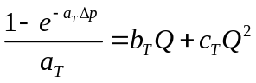, (5.5)
где a_{T} - коэффициент, учитывающий упругие деформации коллектора и пластовой жидкости при изменении давления; b_{T} и c_{T} - коэффициенты (аналогичные постоянным А, а и В, b в уравнениях 5.3 и 5.4); Q—дебит скважины в единицах массы.
В режиме растворенного газа приток жидкости для нелинейной индикаторной диаграммы в координатах Q-H описывается формулой
Q=K(H_{пл}-H_{з}).
Постоянные величины, входящие в приведенные формулы, находят по индикаторным диаграммам:
K=Q/p; K_{г}=q/(p_{пл}²-p_{з}²).
В случае криволинейных индикаторных диаграмм постоянные А, а и В, b можно определить по способу Е.М. Минского. При этом опытные точки зависимости дебита Q или q от депрессии p (или соответственно от p_{пл}²-p_{з}²) наносят на график (рис.5.2) в координатах Q-p/Q или (рис.5.3) q-(p_{пл}²-p_{з}²)/q. Очевидно, что
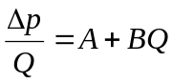
или
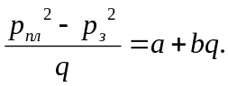 (5.8)
Следовательно, если соблюдены условия притока, описываемого формулами (5.3) и (5.4), индикаторная диаграмма в координатах p - Q или p2/q – q должна быть прямой и отсекать на оси ординат отрезок А или а. Тангенс угла наклона индикаторной линии tg=B или tg=b.
Для нефтяных скважин
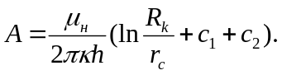 (5.9)
Для газовых скважин
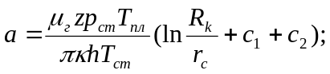 (5.10)
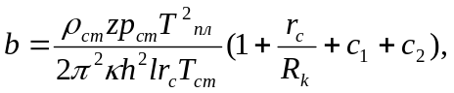
где z – коэффициент сжимаемости газа; р_{ст} - стандартное (атмосферное) давление; Т_{пл}, Т_{ст} – температура соответственно пластовая и стандартная; l – макрошероховатость коллектора.
С помощью данных А и а, найденных по индикаторным диаграммам, и формул (5.9) и (5.10) определяют параметры пласта (k или kh/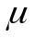).
В случае трещиноватого коллектора постоянные a_{T}, b_{T} и c_{T} находят также по индикаторной диаграмме методом избранных точек. При этом выбирают три равномерно расположенные точки и устанавливают соответствующие им значения p и Q . Подставляя их в формулу (5.5), получаем три уравнения, после решения которых находим значения a_{T}, b_{T} и c_{T}.
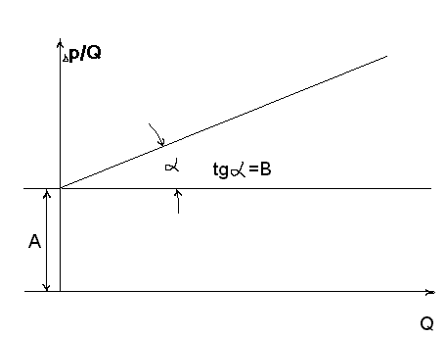
Рис.5.2. Индикаторная диаграмма нефтяной скважины в координатах p/Q- Q

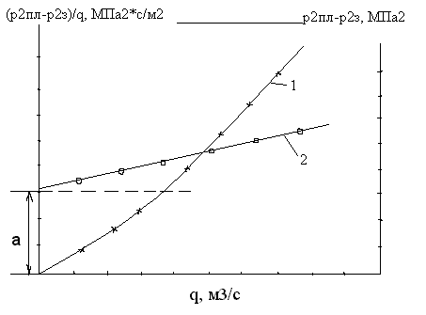
Рис.5.3. Индикаторные диаграммы газовой скважины: 1 – в координатах p² - Q; 2 – в координатах p2/q – q

В подземной гидравлике доказывается, что
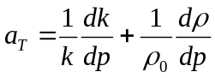;
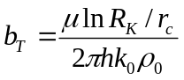;
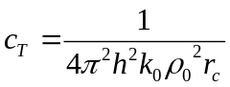, (5.11)
где k_{o} и _{о} — проницаемость пород и плотность жидкости при начальном пластовом давлении p_{о} (остальные обозначения прежние).
Значение b_{T} обычно определяют по угловому коэффициенту касательной к индикаторной линии в начале координат:
b_{T} =(dp/dQ). (5.12)
Далее проницаемость пород k_{o} или их проводимость kh/ рассчитывают по формуле (5.11) при известных значениях b_{T}, h, , R_{T} и r_{c}. Для вычисления коэффициентов a_{T} и c_{T} в формулу (5.5) подставляют значения Q и p двух выбранных точек индикаторной диаграммы. Полученные два уравнения решают относительно a_{T} и c_{T} (обычно методом подбора).
Пример. По данным исследования нефтяной скважины на приток построена криволинейная индикаторная диаграмма. Из 16 м толщины пласта перфорировано 10 м. Половина расстояния до соседней скважины R_{K}=250 м. Диаметр скважины по долоту D=0,3 м. Число отверстий диаметром d=0,012 м в колонне N=120. Глубина проникновения пули в пласт l`=0,15 м. Вязкость нефти =5 мПа*с; ее плотность =800 кг/м³. Определить коэффициент проницаемости пород пласта.
Для вычисления коэффициентов c₁ и c₂, учитывающих несовершенство скважины, воспользуемся графиками В. И. Щурова.
Число отверстий на 1 м трубы
п = N/h = 120/10 = 12; nD = 12*0,3= 3,6;
l=l`/D=0,15/0,3 =0,5;
a=d/D= 0,012/0,3 =0,04.
По кривой на рис. 11.4 для a =0,04 и nD=3,6 находим c₁=0,9. Чтобы установить коэффициент c₂, определим параметр .
=(h/H)*100= (10/16)*10062,5;
= H/D = 16/0,3 == 53,5.
По кривой В. И. Щурова для =62,5 и =53,5 найдем c₂2. Тогда
c= c₁+ c₂=0,9+2=2,9.
С помощью индикаторной диаграммы можно установить, что
А = 0,0286 МПа/(т*сут)1,97*10⁹ Па/(м³*с).
В результате по формуле (5.9) получим
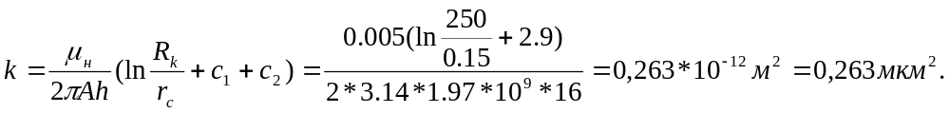

6.Техника и технология проведения ГДИС

Как было показано, методы исследования нефтяных и газовых скважин и их теоретические основы сходны. Технология же исследования газовых скважин имеет свою специфику. Например, при изучении характера их эксплуатации нецелесообразно в ряде случаев направлять газ в газопровод. В процессе исследований скважин при подаче газа в систему сбора в связи с удаленностью их от места измерений и с невозможностью непосредственного наблюдения за выносом вместе с газом воды, конденсата и песка и за пульсацией потока результаты получают неточные. Нефтяные же скважины (даже разведочные и удаленные от объектов сбора) эксплуатируют и исследуют только при сборе нефти в емкости. Давление на забое газовых скважин с достаточной точностью определяют по давлению и температуре на устье. Лишь в особых случаях применяют глубинные приборы. В случае же нефтяных скважин (в которых строение и свойства нефтегазового потока в вертикальных трубах изменяются по сложным законам) расчетные методы оценки забойных давлений по показателям работы скважин на устье часто недостаточно точны.
Давление на забое газовых скважин находят по давлению на устье с помощью зависимостей:
при неподвижном столбе газа
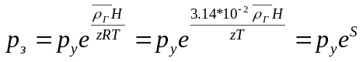; (6.1)
при движущемся газе
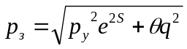, (6.2)
где р_{з} и р_{у}—давление соответственно на забое и устье скважины, МПа; 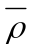_{г}—относительная плотность газа — величина безразмерная; Н—глубина скважины, м; z—среднее значение коэффициента сверхсжимаемости газа; Т—средняя температура в скважине, К; q — расход газа, м³/с,
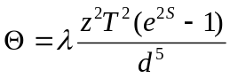 (6.3)
Здесь —коэффициент гидравлического сопротивления, определяемый по справочникам как функция числа Рейнольдса и относительной шероховатости труб (при ориентировочных расчетах можно принимать =0,0140,018); d—внутренний диаметр фонтанных труб, см.
Последовательность действий в этом случае состоит в следующем. Газовую скважину закрывают и по ней наблюдают за изменением затрубного давления и давления в фонтанных трубах на устье. Если скважина не оборудована пакером, эти давления должны быть равными. Если они не равны, скважину продувают (освобождают от жидкости) и давления после их стабилизации измеряют вторично. Затем с помощью диафрагмы или штуцера устанавливают относительно небольшой расход газа. После стабилизации потока и проведения измерений переходят на новый, более значительный расход газа. Такие операции проводят на 4—6 режимах, В конце исследований устанавливают небольшой расход для повторного, контрольного измерения.
Затем скважину закрывают и после нарастания в ней давления фиксируют его значение. Если давление и в затрубном пространстве и в фонтанных трубах восстановилось до начальных значений, исследования считают прошедшими без осложнений. Исследования прекращают, если из скважины начнет поступать пластовая вода или песок или если скважина сильно вибрирует.
На рис.6.1 показана типичная схема обвязки газовой скважины при ее исследовании методом установившихся отборов.
Расход газа, в случае его подачи в атмосферу, измеряют с помощью диафрагменного расходомера критического течения (ДИКТ) или трубки Пито.
ДИКТ 1 (см. рис.6.1) подключают к скважине 2 через сепаратор 3. Он должен быть прочно укреплен, поскольку на измеритель действует реактивная сила вытекающей из диафрагмы струи газа.
Давления измеряют манометрами класса точности 0,35—0,5, подключенными к скважине с помощью медных трубок, заполненных маслом. Диафрагму 1 зажимают в головке ДИКТа накидной гайкой 2 (рис.6.2).
Давление перед диафрагмой измеряют с помощью манометра, подключаемого через вентиль 3.
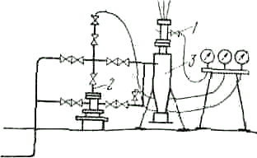
Рис.6.1. Схема обвязки газовой скважины при ее исследовании на установившихся режимах:
1— расходомер; 2 — фонтанная арматура;
3 — породоуловитель
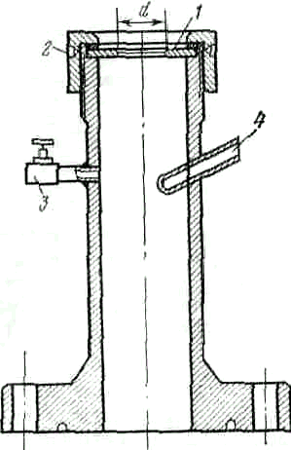

Рис.6.2. Диафрагменный измеритель критического течения (ДИКТ)

Температуру газа устанавливают по термометру, помещенному в трубку 4.
Расход газа
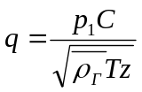. (6.4)
Здесь p₁—давление перед диафрагмой, МПа; С—коэффициент расхода для конкретной диафрагмы (табл.6.1.); 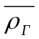, Т, z— соответственно относительная плотность, температура и сверхсжимаемость газа.
В случае значительной засоренности газа или трудности подключения ДИКТа, расход газа можно определить с помощью трубки Пито, вставляемой в поток газа. Тогда
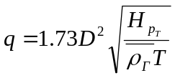. (6.5)
Здесь D—диаметр потока, мм; H_{pT}—перепад давления, измеряемый дифференциальным манометром, мм рт. ст. Остальные обозначения прежние.

Таблица 6.1. Коэффициент расхода С.
Диаметр  диафрагмы,  мм | Диаметр измерителя, мм |  | Диаметр  диафрагмы,  мм | Диаметр измерителя, мм
Диаметр  диафрагмы,  мм | 50 | 100 | Диаметр  диафрагмы,  мм | 50 | 100
1,59 | 0,0527 | - | 25,4 | 14,07 | 13,75
3,14 | 0,218 | - | 31,75 | 22,8 | 22,3
6,35 | 0,895 | 0,86 | 38,10 | 34,6 | 30,6
9,51 | 1,96 | 1,94 | 50.8 | - | 55,3
12,70 | 3,52 | 3,46 | 63,5 | - | 88,7
19,05 | 7,77 | 7,74 | 76,2 | - | 135,0

Если газ с исследуемой скважины направляют в систему газоснабжения, то расход измеряют с помощью стандартных расходомеров некритического истечения типа ДП-410, ДП-610, ДП-781 и др. В этом случае
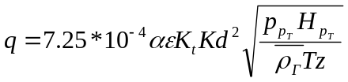, (6.6)
где q—расход газа, м³/с; —коэффициент расхода, определяемый как функция модуля диафрагмы т—отношения ее внутреннего диаметра к диаметру трубы (=0,60,7); —коэффициент сужения струи, зависящий от т и отношения р_{рт} и Н_{рт} (=10,9; р_{рт} и H_{рт}—давление перед диафрагмой и перепад давления на ней, мм рт. ст.); K_{t}—коэффициент расширения диафрагмы при температурах выше расчетных (K_{t}1); К— поправка на неостроту кромки диафрагмы (незначительно отличается от единицы); d—диаметр отверстия диафрагмы, мм. Остальные обозначения прежние.
Потенциальные возможности скважины обычно характеризуются двумя показателями—свободным Q_{c} (дебитом полностью открытой в атмосферу скважины) и абсолютно свободным Q_{ac} (расходом при противодавлении на забое, равном 0,1 МПа) расходами газа. Исходя из (5.4) и (6.2), находим
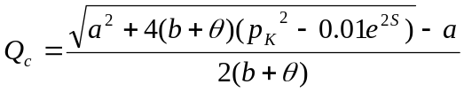; (6.7)
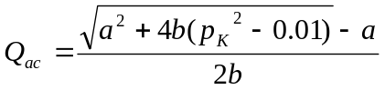. (6.8)
В скважинах, вскрывающих пласты с низкими пористостью и проницаемостью, процесс стабилизации давления протекает медленно и на исследования затрачивают много времени. Для ускорения работ и сокращения потерь газа в этом случае применяют приближенный изохронный метод, по которому на каждом режиме при отборе газа не дожидаются стабилизации давления. При этом продолжительность режимов принимают постоянной и вычисляют по формуле
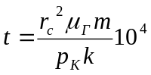. (6.9)
Между сменами режима добиваются полного восстановления давления.
Один из режимов выполняют обычным образом, доводя истечение газа до полной стабилизации давления и расхода.
По данным неустановившихся равномерных отборов газа находят b по тангенсу угла наклона прямой 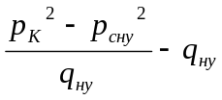 к оси абсцисс. При установившихся режимах определяют а. Для этого через точку, характеризующую установившейся режим, проводят прямую, параллельную прямой, найденной по нестабильным режимам, отсекающей на оси ординат значение искомой а. Также можно воспользоваться зависимостью.
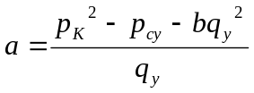. (6.10)

7.Пример обработки и интерпретации данных ГДИС
по конкретной скважине

По данным исследования газовой скважины №10602 ЯГКМ(неоком) в различные года разработки построены диаграммы (см. Приложение) и найдены коэффициенты а и b. Коэффициенты фильтрационных сопротивлений можно так же найти по формулам:
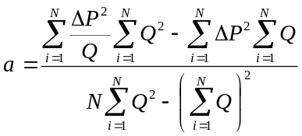,
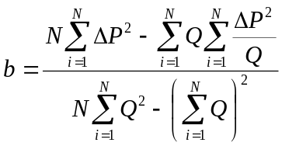,
где а и b – коэффициенты фильтрационных сопротивлений, Q – дебит на i-ом режиме, Р²=Р_{пл}² – Р_{з}² – на i-ом режиме, N - количество режимов.
Например для 1988 года
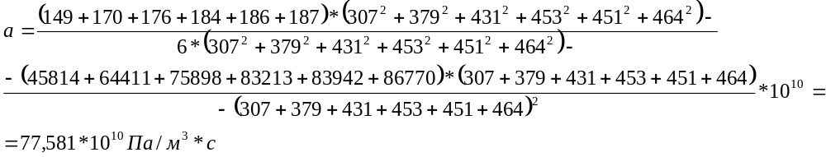
Получим:
Год исследования | Коэффициент а*10⁻¹⁰ | Коэффициент b
1988 | 77,581 | 0,236
1995 | 81,23 | 0,0369
1997 | 95,707 | 0,0027
1999 | 56,251 | 0,0864
2000 | 67,652 | 0,0429
2001 | 64,017 | 0,0454

Из формулы (5.10) выразим коэффициент проницаемости пород пласта: 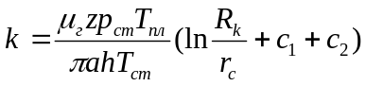.
Для расчетов примем: 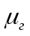=10⁻⁵ н*с/м² , р_{ст}=101325Па, Т_{ст}=293К, Т_{пл}=353К, с₁=2, с₂=3, r_{c}=0,084м, z=0,85, h=10м, =3,14, R_{k}=200м.
Например для 1988 года:
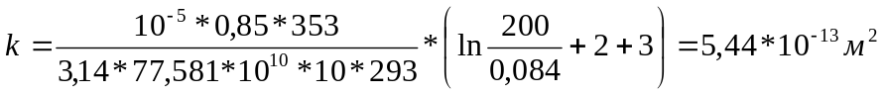,
Получим:
Год исследования | Коэффициент проницаемости k*10¹³м²
1988 | 5,44
1995 | 5,20
1997 | 4,41
1999 | 7,51
2000 | 6,24
2001 | 6,59

Заключение

По рассмотренному выше материалу, можно сделать некоторые заключения о проведении гидродинамических исследований на ЯГКМ. Много исследований проводится некачественно. Некоторые измерения проводят на малом количестве режимов, что может привести не только к получению неточного результата , но и к совершенно ошибочной оценке состояния скважины.
В частности по рассмотренной нами скважине нельзя удовлетворительно судить об изменении коэффициента проницаемости. Коэффициент достоверности аппроксимации редко превышает значения 0,7. Можно сделать вывод только по наиболее достоверным данным исследования за 1988 и 2000 год. Заметна тенденция увеличения коэффициента проницаемости, что может говорить о прочистке забоя от глинистой корки и цементного камня.

СПИСОК ИСПОЛЬЗОВАННЫХ ИСТОЧНИКОВ

1. Разработка и эксплуатация нефтяных, газовых и газоконденсатных месторождений: Учеб. для вузов/Ш.К.Гиматудинов, И.И.Дунюшкин, В.М.Зайцев и др.; Под ред. Ш.К.Гиматудинова. – М.: Недра, 1988. – 302с.: ил.
2. Отчет по геологии и разработке месторождений предприятия «Ямбурггаздобыча», за 1999 г. - РАО Газпром , ДП «Ямбурггаздобыча».
3. С.Н.Бузинов, И.Д.Умрихин «Исследование пластов и скважин при упругом режиме фильтрации» - М.: Недра, 1964. – 272с.
4. Геологический отчет за 1997 г по ЯКГМ

ПРИЛОЖЕНИЕ

Интерпретация данных ГДИС по скважине №10602 ЯГКМ

Дата проведения исследования: 1988 год

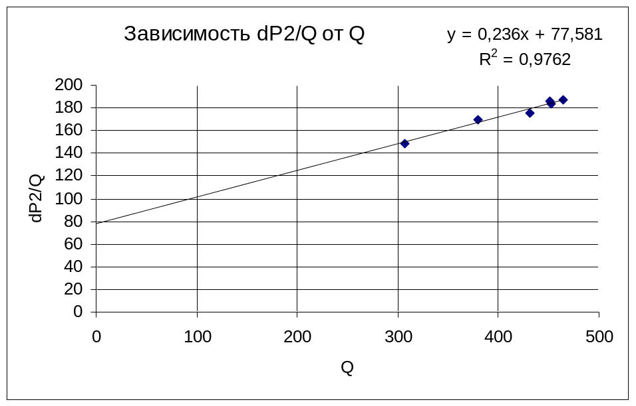
Q | dP²/Q
307 | 149
379 | 170
431 | 176
453 | 184
451 | 186
464 | 187
Дата проведения исследования: 1995 год

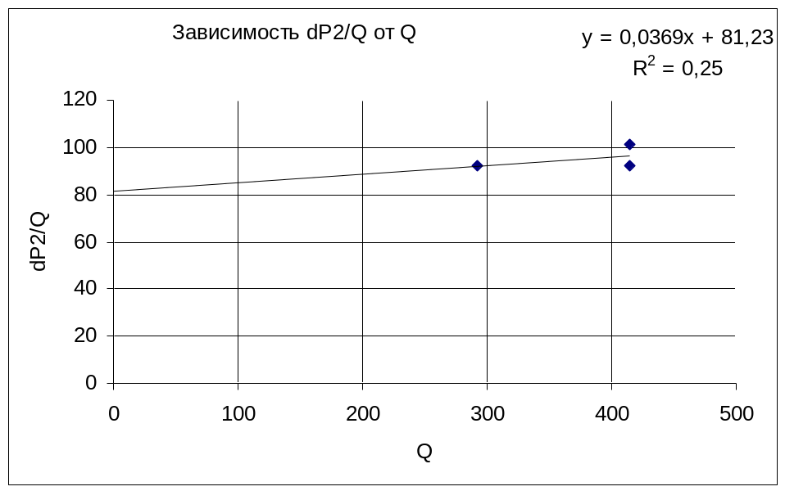
Q | dP²/Q
414 | 101
414 | 92
292 | 92

Дата проведения исследования: 1997 год

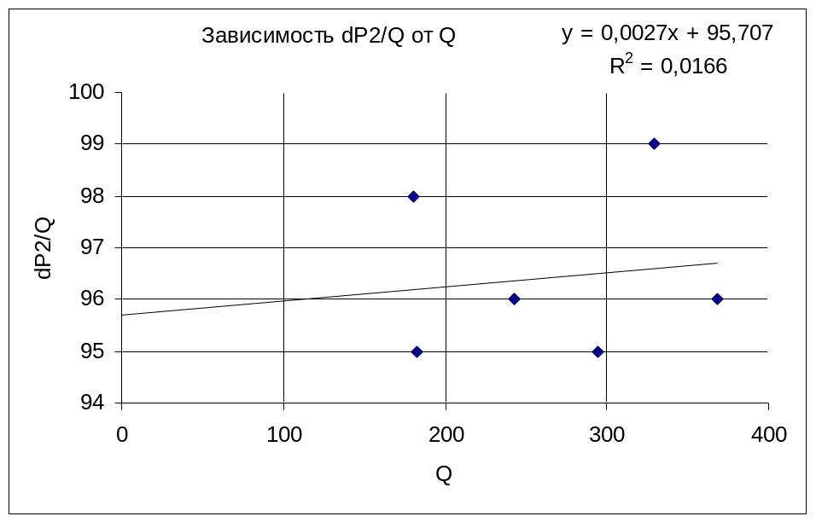
Q | dP²/Q
183 | 95
243 | 96
294 | 95
329 | 99
368 | 96
181 | 98
243 | 96
Дата проведения исследования: 1999 год

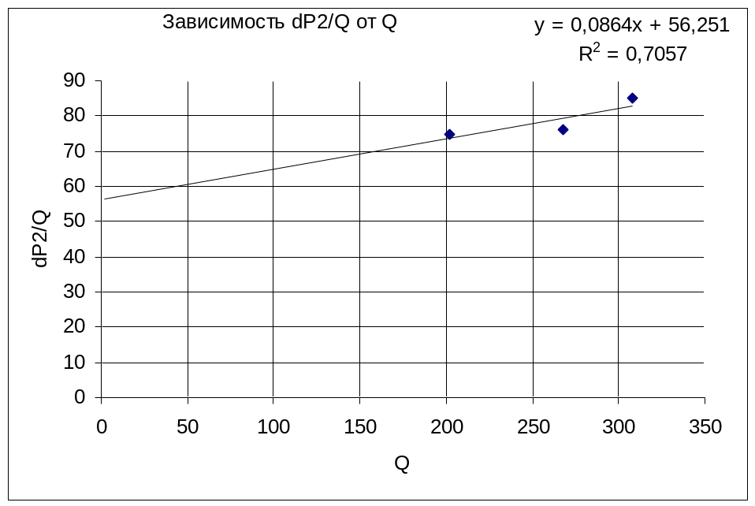
Q | dP²/Q
308 | 85
268 | 76
202 | 75

Дата проведения исследования: 2000 год

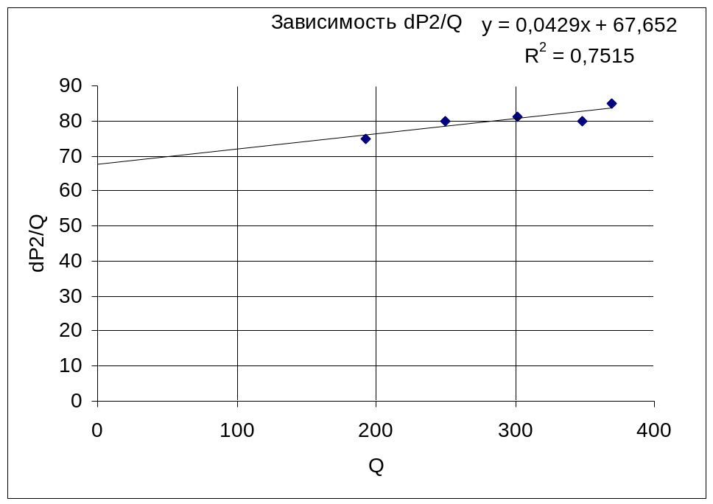
Q | dP²/Q
193 | 75
250 | 80
302 | 81
348 | 80
369 | 85

Дата проведения исследования: 2001 год

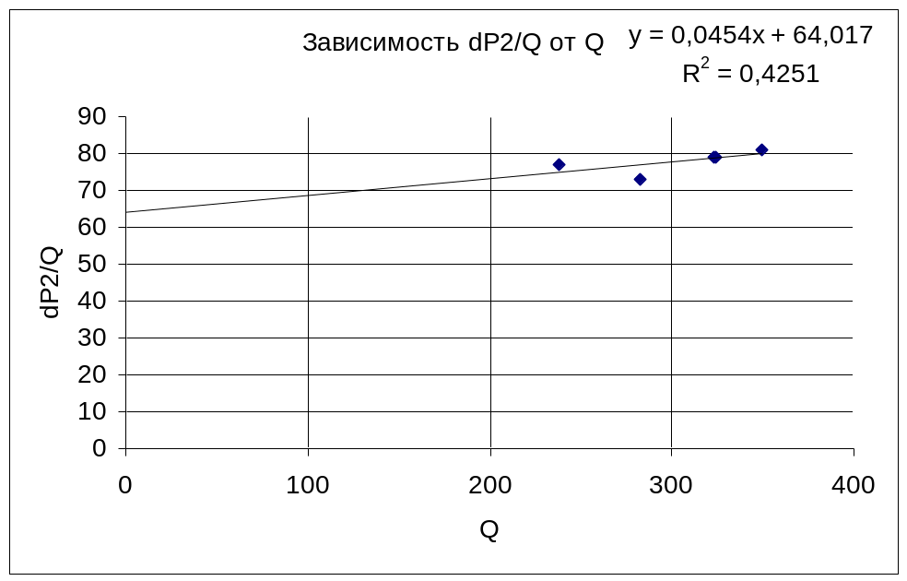
Q | dP²/Q
324 | 79
238 | 77
283 | 73
323 | 79
349 | 81

